党务公开审核材料

标题：【感党恩 听党话 跟党走】扎实开展群众教育实践活动 共建交流促双向赋能再提升
具体内容：为深入学习贯彻党的二十大精神，坚持以铸牢中华民族共同体意识为主线，推动“感党恩、听党话、跟党走”群众教育实践活动在基层走深走实，使“六联六建”区域党建工作多样化、具体化和品牌化，扎实开展“感党恩 听党话 跟党走”群众教育实践活动。2024年3月20日上午，共驻共建单位旗疾控中心党支部书记张桂珍，办公室主任于万军等同志一行到新兴社区开展党建交流座谈会。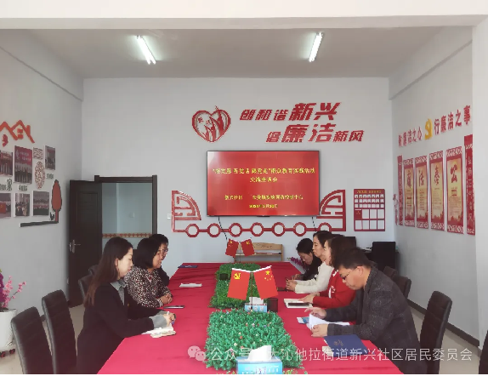
座谈会上，社区党委书记刘雪晶向大家简要地介绍了社区概况与群众教育实践活动开展情况。张书记结合疾控实际工作在《深刻认识、理解“六句话”的事实和道理及讲清党的卫生惠民政策》和社区“两委”班子成员展开探讨和交流，双方党组织在以党建为引领、共建为载体，充分发挥共建双方党组织的优势互补作用，建成互帮共建长效机制，构建创新“社区+单位”党建工作新格局及“感党恩 听党话 跟党走”群众教育实践活动等方面展开充分交流并达成共识。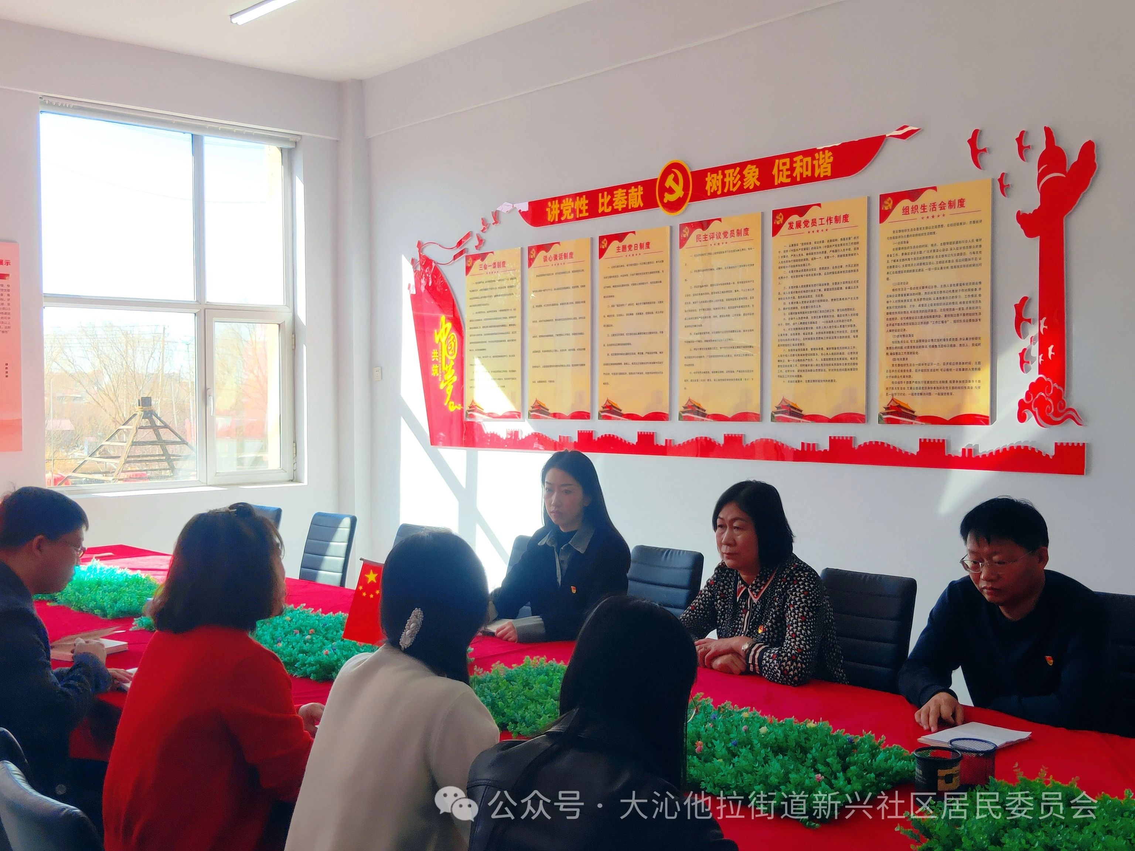
此次交流座谈会为“社区+单位”党建工作创造了良好契机，让共驻共建单位之间的联系更加紧密，也进一步增强了社区党委的凝聚力、向心力和感召力，完善了社区基层共建、共治、共享的联动机制。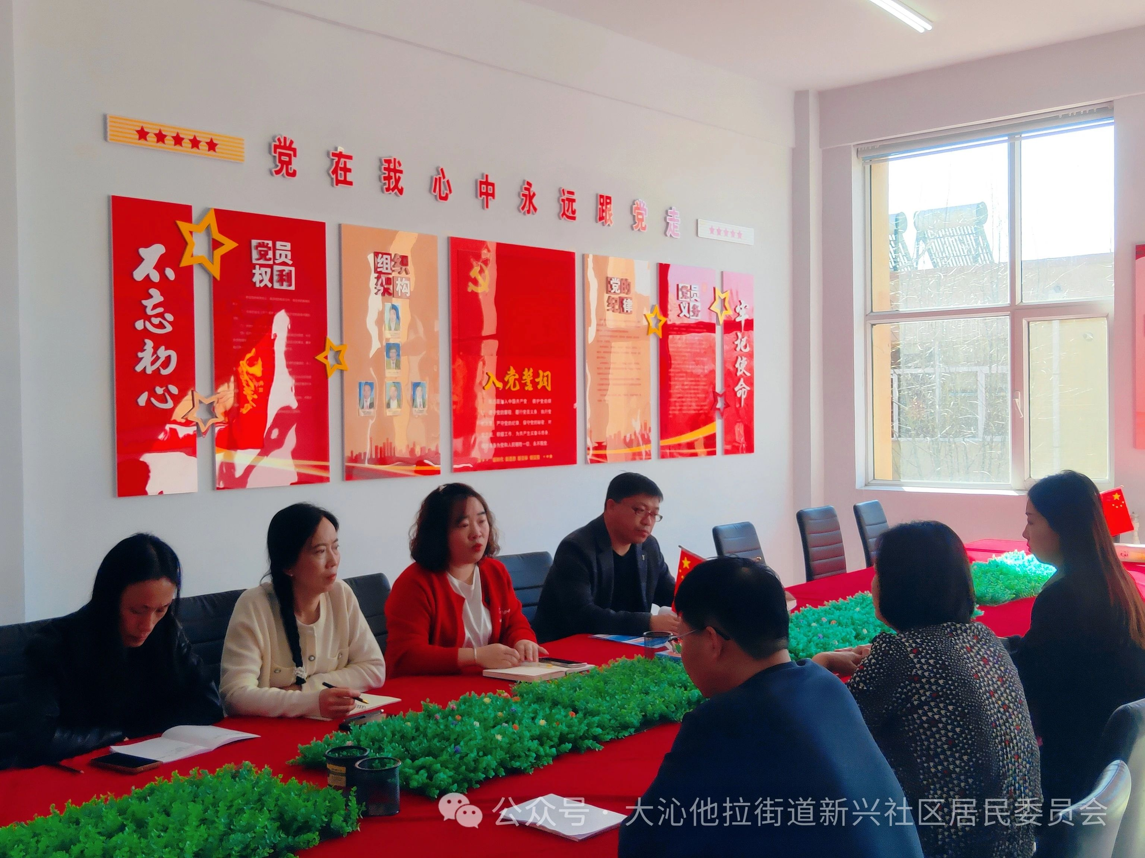
接下来，新兴社区将继续坚持党建引领作用，汇聚更多共享共建资源，探索多元合作新模式，不断创新为各族群众服务内容和服务方式，凝聚共驻共建力量，开展内容丰富、形式多样、覆盖广泛的共建活动，实现双向赋能提升，打造更加和谐、美好的幸福社区。

